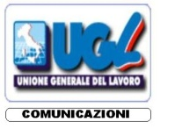

Dr. Paolo Faieta
Risorse Umane e Org.ne – R.I.
Poste Italiane S.p.A.
Viale Europa 175
00144 ROMA

Roma, 6 luglio 2011

Oggetto: sistema di refezione Ticket elettronico – Richiesta di incontro.

Abbiamo appreso, dalle nostre strutture territoriali, la notizia relativa alla consistente implementazione del ticket elettronico (postepay launch), in sostituzione di quello cartaceo.

Nel sottolineare che a riguardo, le scriventi, non hanno ricevuto nessuna informativa, evidenziano ancora una volta la difficoltà di fruizione di questo servizio da parte di tutti i dipendenti, sia per aspetti tecnici legati al nuovo ticket elettronico, sia rispetto alla esiguità degli esercizi convenzionati.

Essendo il ticket un elemento di salario contrattuale le scriventi OO.SS. non condividono un sistema di fruizione che, di fatto, non permette ai lavoratori di poter facilmente accedere ad un loro diritto.

Siamo pertanto a richiedervi un urgente incontro in merito al fine di affrontare e risolvere la delicata questione e, contestualmente, la sospensione dell’attivazione in quei territori dove non è stato ancora introdotto il nuovo sistema.

Distinti saluti

LE SEGRETERIE NAZIONALI

SLP CISL UILPOSTE CONFSAL COM UGL-COM
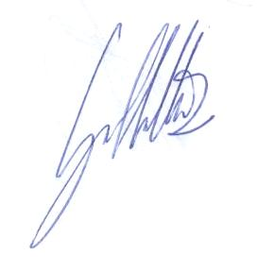


Mario Petitto Ciro Amicone Raffaele Gallotta Salvatore Muscarella

